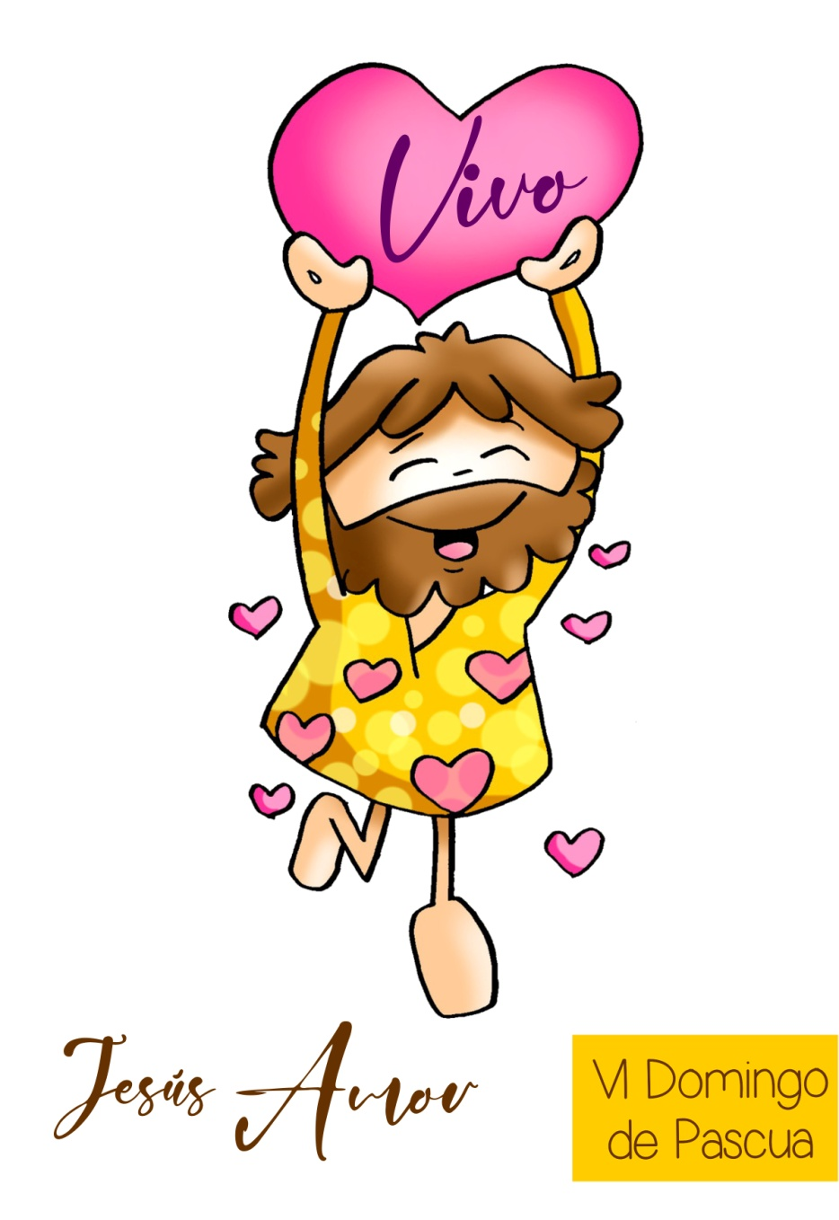
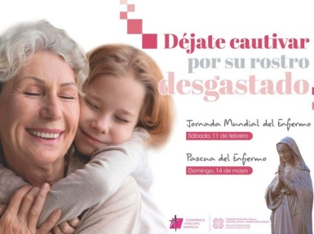
MISA CON NENOS

14 de maio de 2023
PASCUA 6º-A

Xoán 14,15-21: "O Espírito vive convosco e está en vós".
Mensaxe:
Se Xesús se manifesta con amor VIVO
que nos invita a amar

MONICIÓN DE ENTRADA
Irmáns e irmás: Cada domingo estamos felices de reunirnos para celebrar xuntos a Eucaristía, a presenza de Cristo Resucitado no medio de nós. Neste 6º domingo de Pascua, as lecturas convídannos a abrirnos ao Espírito Santo para que nos ilumine o noso camiñar, para amar a Deus e vivir os mandamentos. No Día de “A Pascua do Enfermo” teñamos presente nesta celebración a todos os enfermos da nosa comunidade. Que a Virxe, neste mes de maio, os teña da súa man.
-No nome do Pai… A graza, o amor e a paz de Xesús resucitado, sexa convosco.

SÚPLICAS DE PERDÓN OU ASPERSIÓN
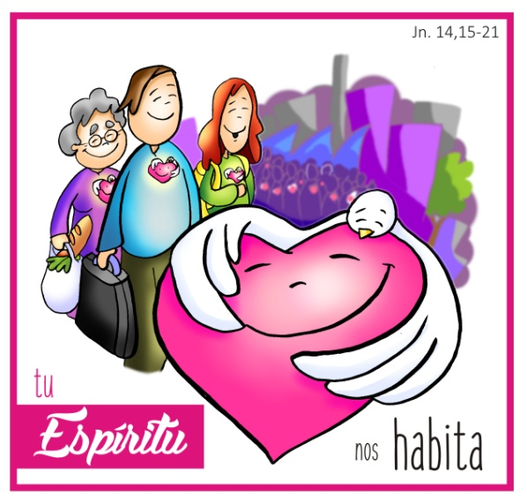
Ante Deus Pai que resucitou o seu fillo Xesús, pedímoslle perdón:
-Señor; dicimos crer en Ti pero, frecuentemente, estamos atados polos malos Espíritos do mundo. Polas forzas que non nos deixan ser libres. Señor, ten piedade de nós.
-Xesús; presumimos de quererte pero e os teus mandamentos? Coidámolos? Respectámolos? Cristo, ten piedade de nós.
-Señor; crer á nosa maneira é fácil. Pedímosche perdón por facer unha relixión ao noso capricho. Por pensar que o importante é facer o ben e esquecernos de todo o demais. Señor, ten piedade de nós.

- MONICIÓN ÁS LECTURAS
As lecturas de hoxe teñen sabor a Espírito Santo. Dentro de poucos días celebraremos a gran Pascua de Pentecoste. É dicir: a vinda do Espírito Santo. Os primeiros cristiáns confiaron, aínda que nunca escoitaran que existía, na presenza do Espírito. Todo o que fixeron e dixeron, foi confirmado polo que Xesús lles prometeu: a axuda e a defensa do Espírito Santo. Escoitemos con moita atención.

ORACIÓN DOS FIEIS
Cristo nos Cristo asegúranos que viviremos porque el vive xunto ao Pai e esa vida chega a todo aquel que recibe o Espírito da verdade. A nosa súplica hoxe é: R.- Anima a nosa vida, Señor.
1.-Polo Papa Francisco, para que como nos urxía san Pedro, o seu primeiro
antecesor, nos dea razóns para crer e esperar. Oremos.
2.-Pola nosa comunidade cristiá para que viva con alegría a presenza de Cristo entre
nós. Oremos.
3.-Polas persoas enfermas, para que non desfalezan e sintan a presenza curativa de
Xesús resucitado e o agarimo dos familiares que lles coidan. Oremos.
4.-Polos profesionais da saúde para que o Señor sosteña as súas mans e os protexa
para que realicen o seu valente labor. Oremos.
5.-Por todos os que se preparan para celebrar a primeira comuñón ou a
confirmación para que cos seus pais aprendan a rezar e a vivir o evanxeo. Oremos.
6.-Por todos nós, para que o Espírito Santo afaste os nosos medos, protéxanos,
guíenos, santifíquenos e vexámonos rodeados do amor de Deus. Oremos.
7.-Por todos os que no mes de maio rezamos con agarimo e devoción á nosa nai
María, para que ela nos leve a Xesús. Oremos.

5. PROCESIÓN DE OFRENDAS (eliximos)
-PARAGUAS VERMELLO: Con este paraugas vermello queremos simbolizar a presenza do Espírito Santo que nos axuda e nos protexe contra as forzas do mal. Anímanos, Señor, a vivir baixo a túa sombra.
-DEZ MANDAMENTOS: Presentamos ante o altar unha arca que contén os dez mandamentos. Ofrecemos ao Señor o noso firme propósito de: coñecelos, amalos e cumprilos coa nosa vida.
-ÓLEO DOS ENFERMOS: Ao presentarche Señor o óleo dos enfermos queremos ter un recordo especial para todos os enfermos e anciáns. Ti, Xesús es bálsamo, medicina que cura: sé para eles a forza na enfermidade e o caxato que os sosteña na vellez. E ensínanos a coidar os nosos enfermos.
-O PAN E O VIÑO: O pan e o viño, como sempre, as verdadeiras e únicas ofrendas. Algo bo ten o pan e o viño cando, Xesús, quixo transformalos –e hoxe tamén- no seu Corpo e no seu Sangue. Axudarannos a ser fortes e ao cumprimento da vontade de Deus.

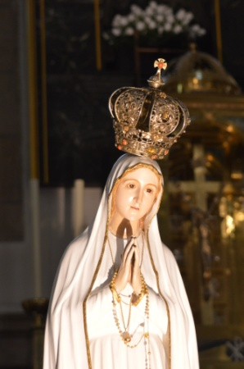
- ACCIÓN DE GRACIAS
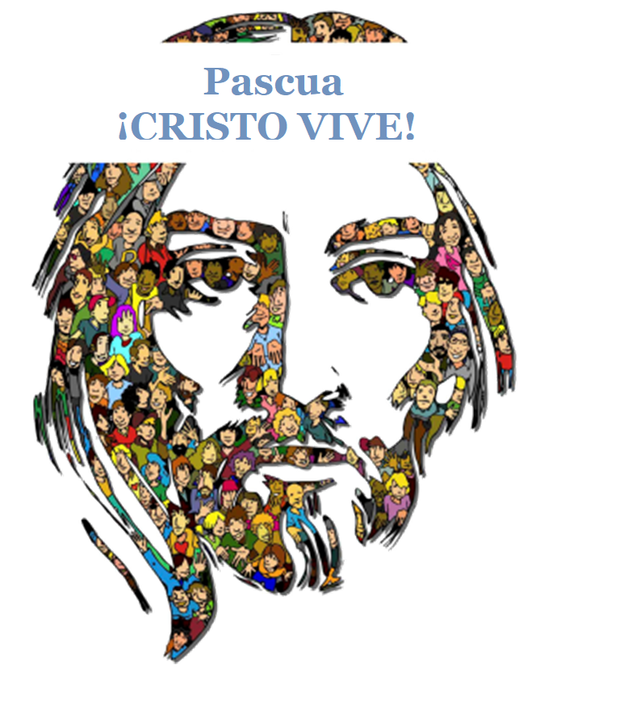
-A onde vas, Dolorosa, tan cedo pola rúa?
“Vou ver a cada enfermo dos moitos hospitais,
para mitigar as penas que por algo son a Nai”.
Rógoche Virxe bendita, que nunca nos desampares
e que cubras coa túa man as doridas soidades.
Envólveos no teu aroma de xasmíns e azares
que están sufrindo e non deben, non debe sufrir ninguén.
Aparta o virus mesquiño que é egoísta e covarde,
esfúmase ocúltase, non se deixa ver por ninguén.
Ten compaixón de nós e gárdanos de todo mal. Amén.
-María, nai nosa, roga por nós.

